Ökológiai kutatás segíti a rovarbarát legeltetést
Az Ökológiai Kutatóközpont (ÖK) Európai Unió Life programja által támogatott Life for Bugs and Birds kutatási projektje a pannon szikes sztyeppék és löszpusztagyepek innovatív kezelésének kidolgozását célozza. Ennek egyik legfontosabb eleme, hogy kifejlesszék a legeltetett állatok ivermektin féreghajtó nélküli tartásának feltételeit, hiszen ez a hatóanyag a természetbe kikerülve hatalmas veszélyt jelent a helyi rovar- és madárvilágra. Lezárult a projekt második éve, és Lengyel Szabolcs, az Ökológiai Kutatóközpont tudományos tanácsadója és a projekt vezetője szerint már ez idő alatt is jelentős eredményeket értek el.
Az ízeltlábúak drasztikus mértékben fogyatkoznak az egész világon. Ez rengeteg, régiónként eltérő okra vezethető vissza, de sok esetben szerepet játszik benne az élőhelyeket megváltoztató emberi tevékenység. A legeltetett területeken ilyen káros emberi beavatkozás a legeltetett állatok féreghajtó szerekkel történő kezelése is. Nagyon sok helyen alkalmaznak ivermektin féreghajtó szereket, amelyek a környezetbe kijutva károsíthatják a helyi élővilágot. Az Ökológiai Kutatóközpont kutatási projektje e veszély csökkentését tűzte ki célul.
„A projekt fő célja, hogy kidolgozza, megvalósítsa és elterjessze a rovar- és madárbarát legeltetés módszereit – mondja Lengyel Szabolcs. – A legeltetett állatokat kora tavasszal kihajtják a legelőre, és ezzel a trágyájuk révén kijutnak oda a féreghajtó szerek is. A trágyába belepetéznek a trágyabogarak vagy elhajtják a ganéjtúrók, és a féreghajtó elpusztítja a petéiket vagy a kikelő lárváikat. Egyértelműen kimutatható, hogy ha ivermektinnel kezelt állatokat legeltetünk a területen, akkor a szaporulat hiányában az ízeltlábúak állománya mindössze öt év alatt akár harmadával-felével csökkenhet.”
Tehát a Life projekt célja e probléma kiküszöbölése. Ennek érdekében meg kell akadályozni az ivermektinek kijutását a természetbe. Természetesen ennek legegyszerűbb módja az lenne, ha beszüntetnék e hatóanyag használatát az állattartásban. Ez azonban irreális elvárás a jelenlegi helyzetben, hiszen nagyon hatékony szerről van szó, ami nélkül szinte elképzelhetetlen a modern és gazdaságilag fenntartható állattartás. Vagyis az ökológusoknak olyan módszereket kell találniuk, amelyek révén együtt lehet élni az ivermektin állategészségügyi használatával, miközben biztosítható a természetes élővilág megóvása is.
Viszont már az ivermektin kezelés időzítésének változtatásával is sokat tehetünk a környezetszennyezés csökkentése érdekében. A szer ugyanis viszonylag gyorsan, hat hét alatt lebomlik és kiürül az állat szervezetéből, így ha a legeltetési szezont hat héttel megelőzően vagy a szezon után, pl. novemberben kezelik vele az állatokat, akkor a legeltetés idején nem fognak féreghajtó szert üríteni a trágyájukkal. Az Ökológiai Kutatóközpont munkatársai által vizsgált legelőterületen is vannak olyan gazdálkodók, akik a novemberi behajtás után kezelik ivermektinnel az állatállományt. Így nem viszik be a téli szállásra a legelőn összeszedett parazitákat, viszont amikor a következő tavasszal újra kihajtják őket a legelőre, már „tiszták” lesznek, tehát nem ürítenek ivermektint.
„Tehát nem jelentős változtatásokkal jelentős természetvédelmi előnyt érhetünk el, hiszen a legyek, bogarak és más ízeltlábú fajok igen jelentős szerepet játszanak a trágya lebontásában – folytatja Lengyel Szabolcs. – A rovarok lyukakat fúrnak a trágyába, ezzel megnövelve a felületét, és teret biztosítanak a lebontó baktériumoknak. Ha nincs a legelőn rovarközösség, akkor a trágya lebontása is ellehetetlenülhet. Az ivermektines állatok legelőin előfordul, hogy az előző évi trágya még a következő tavasszal is kint van a területen, ami jelentősen rontja a legelő értékét.”
Vagyis a gazdálkodók elemi érdeke is, hogy egészséges maradjon a legelő rovarközössége. A rovarbarát legeltetés kidolgozása során az ökológusok pontosan e célt igyekeznek megvalósítani. A projekt immár két éve tart, és mára elindult a rovarbarát legeltetés a vizsgált területen, vagyis a Kiskunsági Nemzeti Parkhoz tartozó Miklapusztán, Harta és Akasztó között. A magterületen juhlegeltetés folyik, jelenleg mintegy háromszáz anyajuh tartásával. Ehhez kapcsolódóan a terület északi részén kiépült a legeltetési infrastruktúra (felépült a nyári szállás és a hozzá kapcsolódó pásztorszállás). A területen július vége óta folyamatosan legeltetnek.
A kutatási projekt nemcsak a legeltetés rovarközösségekre gyakorolt hatását, de a rovarokat fogyasztó madárállományok folyamatait is vizsgálja. Négy partimadár-fajt (a széki lilét, a gulipánt, az ugartyúkot és a gólyatöcsöt) kiemelten is vizsgálnak.
„A program nagy eredménye, hogy az ivermektin mentes magterületen hosszú évek óta most először fészkelt széki lile – mondja a projektvezető. – A két pár sikeresen ki is keltette a tojásait, bár később a fiókáikat elpusztították a dolmányos varjak. Ettől függetlenül, mindenképpen bizakodásra ad okot, hogy az általunk előkezelt (szarvasmarhával legeltetett, illetve kaszált) magterületen jelentek meg e madarak ismét.”
A vizsgált legelők más területein konvencionális legeltetés zajlik, vagyis használnak az állatoknál ivermektint és más féreghajtó szereket. E területeken az ökológusok mesterséges élőhelyeket – például farakásokat, trágyakupacokat és rovarhoteleket – alakítottak ki az ízeltlábúak számára az áttelelés kezdetét megelőzően, ahol azok elbújhatnak, szaporodhatnak és táplálkozhatnak. A kutatók azt remélik, hogy e mesterséges élőhelyek elősegítik majd a rovarok áttelelését, illetve a jövő évi szaporodásukat.
Sajtókapcsolat:
- Draskóczy Eszter, kommunikációs vezető
- draskoczy.eszter@ecolres.hu
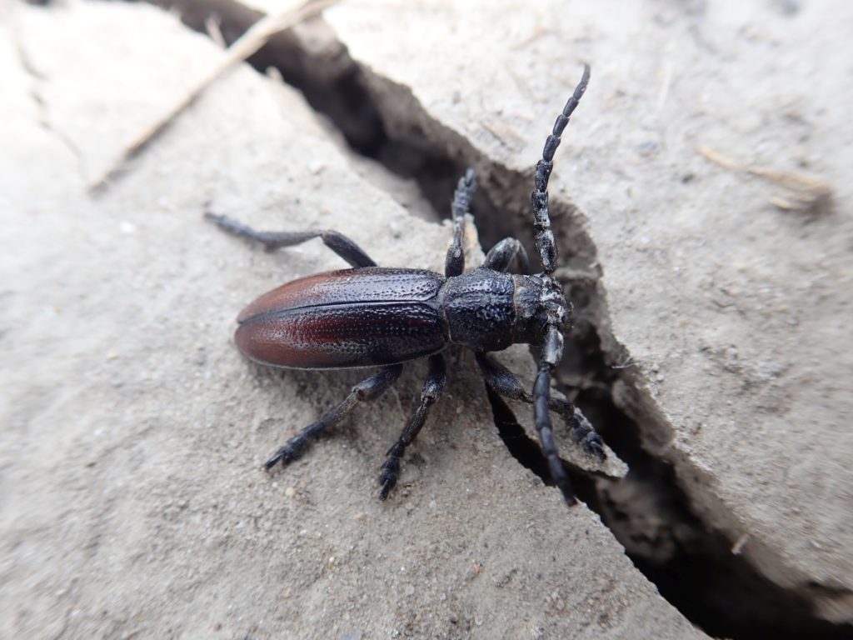 | © Fotó: Lengyel Szabolcs
Eredeti tartalom: Ökológiai Kutatóközpont
Továbbította: Helló Sajtó! Üzleti Sajtószolgálat
Ez a sajtóközlemény a következő linken érhető el:

